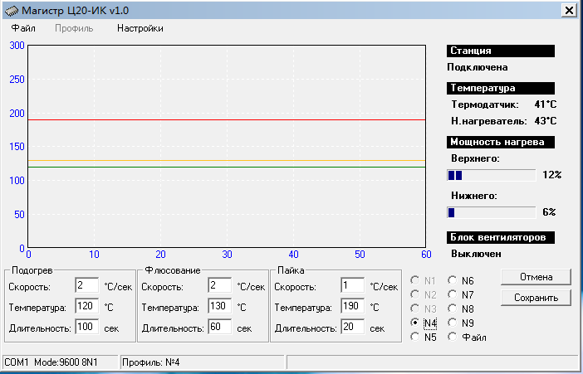
Время охлаждения со 190 гр. до 120 гр.составило примерно 40 сек. Высота «верха» была примерно 35мм от платы до нагр.элемента
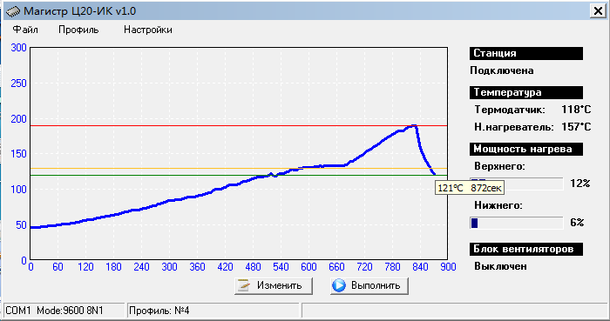

Вот ещё профиль , но это если стартовать с температурой термодатчика в 101гр . Как « низ» разогревается до 200 гр , а в условии задано температура разогрева до 110 гр именно платы , то вступает в работу «вверх»
